9de ITEA tornooi

EEN ORGANISATIE VAN

IN SAMENWERKING MET

|  |  |
| --- | --- |
| **Donderdag**  **25 mei 2017**  **U9 & U12** | **Zaterdag**  **27 mei 2017**  **U8 & U11** |

**Zondag**

**28 mei 2017**

**U7 & U10**

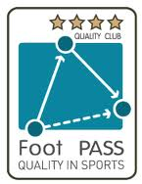

Voorwoord:

SC Eendracht Aalst organiseert voor de 9de keer zijn internationaal tornooi (ITEA) en dit voor de 1e keer in samenwerking met schoenen en sportwinkel FONCE als hoofdsponsor.

Op donderdag 25 mei, zaterdag 27 mei en zondag 28 mei 2017 zullen er 96 jeugdploegen in de categorieën U7 t/m U12 hun beste voetje voorzetten om deze 9de ITEA cup in een van de zes vermelde leeftijdscategorieën binnen te halen.

Naast ploegen uit Elite 1 en 2 en enkele Interprovinciale ploegen mogen we ook Nederlandse, Duitse, Luxemburgse en een Portugese ploeg verwelkomen.

In bijlage kan u een overzicht vinden van de deelnemers aan het tornooi, met de speelschema’s per categorie.

Daarnaast kan u in deze brochure enkele praktische richtlijnen en informatie terugvinden.

Bedankt voor de inschrijving en voor het vertrouwen dat u stelt in onze club en haar organisatie.

Laat ons samen van dit tornooi een sportief en gezellig evenement maken.

Sportieve groeten

Namens de werkgroep ITEA

David Hillewaere

Jeugdmanager S.C. Eendracht Aalst

**Reglement 9de Internationaal Tornooi Eendracht Aalst – 2017**

1. Het tornooi gaat door op het jeugdcomplex Zandberg en is voorbehouden aan ploegen U7 (°2010) U8 (°2009) U9 (°2008), U10 (°2007), U11 (°2006) en U12 (°2005). Donderdag 25 mei spelen de U9 en U12, zaterdag 27 mei de U8 en U11 en zondag 28 mei de U7 en U10.
2. Op vraag van de organisatie zal bij twijfel de leeftijd van elke speler moeten kunnen aangetoond worden via officiële documenten.
3. Alle wedstrijden worden gespeeld volgens de reglementen van de KBVB.
4. Keepers mogen de bal niet uittrappen uit de hand.
5. Terugspeelballen op de keeper worden bestraft.
6. De scheidsrechters worden aangeduid door de organiserende club. Er is geen verhaal mogelijk tegen hun beslissingen.
7. Deelnemende clubs worden verzocht zich aan te melden ten laatste 45 minuten voor aanvang van hun eerste wedstrijd.
8. Bij U7/U8/U9 mogen er maximum 10 spelers op het tornooiblad worden ingevuld en bij U10/U11/U12 maximum 15 spelers.
9. Elke club mag begeleid worden door 3 begeleiders, trainers inbegrepen. Zij hebben gratis toegang.
10. Alle spelers en begeleiders dienen te zijn aangesloten en verzekerd bij de KBVB.
11. Het tornooiblad dient voor aanvang van de 1ste wedstrijd ingevuld te worden op het secretariaat.
12. De organiserende club, SC Eendracht Aalst behoudt zich het recht om een vergoeding te vorderen van 250 € voor een ingeschreven ploeg die niet op het tornooi verschijnt. De forfaitscore wordt bepaald op 3-0.
13. Alle ploegen moeten op het tornooi 2 uitrustingen van een verschillende kleur ter beschikking hebben. In geval beide ploegen in dezelfde kleur aan de aftrap verschijnen zal de “uitspelende” ploeg zijn uitrusting aanpassen.
14. Het dragen van scheenbeschermers is verplicht.
15. Elke ploeg dient eigen oefenballen mee te brengen.
16. Voor elke leeftijdscategorie nemen er 16 ploegen deel, die ingedeeld worden in 4 poules van 4 ploegen. Zij spelen in de 1e ronde tegen elkaar in wedstrijdjes van 1 x 15 minuten.
17. De rangschikking in elke poule wordt als volgt opgemaakt:

3 punten voor een gewonnen wedstrijd

1 punt voor een gelijkspel

0 punten bij verlies van een wedstrijd

1. In geval van gelijkheid van punten gelden volgende criteria
   * 1. aantal overwinningen
     2. doelsaldo
     3. uitslag van het onderlinge duel
     4. aantal gescoorde doelpunten
     5. penalty shoot-out
2. In de 2e ronde spelen de ploegen volgens hun klassement een wedstrijd tegen een gelijk geëindigde ploeg uit een andere poule (poule A tegen poule B en poule C tegen poule D). Deze wedstrijden duren ook 1 x 15 minuten. Bij gelijke stand worden er penalty’s getrapt (elke ploeg 3). Indien na 3 penalty’s de stand nog gelijk is worden de criteria van punt 16 toegepast.
3. In de 3e ronde worden plaatsingswedstrijden gespeeld van 2 x 10 minuten (zie bijgaand speelschema). Bij gelijke stand worden er penalty’s getrapt (elke ploeg 5). Indien na 5 penalty’s de stand nog gelijk is worden er verder om beurt een penalty genomen tot een van de ploegen wint.
4. SC Eendracht Aalst en de organisatoren van het ITEA-tornooi zijn niet verantwoordelijk voor eventuele ongevallen of voor het verlies van of diefstal van voorwerpen op of rond de terreinen en de kleedkamers.
5. De toegang tot de kleedkamers is enkel voorbehouden voor bevoegden, met name, opleiders, begeleiders, scheidsrechters en mensen van het organiserend comité.
6. De toegang tot het tornooi bedraagt 5 € per persoon voor een volledige dag en dit vanaf de leeftijd van 16 jaar.
7. Scouts krijgen enkel gratis toegang als ze voor het tornooi een mail sturen naar de gerechtigd correspondent van SC Eendracht Aalst.
8. Door deelname aan het ITEA aanvaardt elke club dit reglement. Alle gevallen die niet voorzien zijn in dit reglement zullen door de tornooi-verantwoordelijken beslecht worden. Tegen deze beslissing is geen verhaal mogelijk.

In bijlage kan u volgende zaken vinden:

**X**

* Speelschema’s
* Kleedkamerindeling
* Affiche van het tornooi

**Frigoboxen verboden**

**Adres:**

**Zandberg 4**

**9300 Aalst**

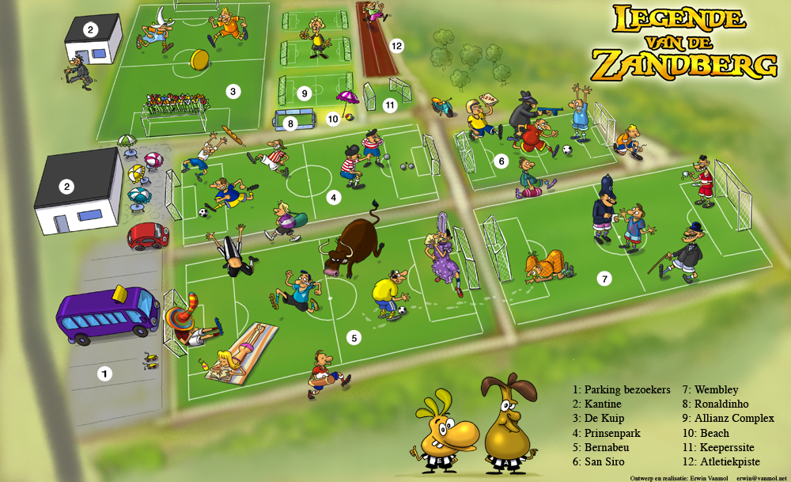

Met dank aan

